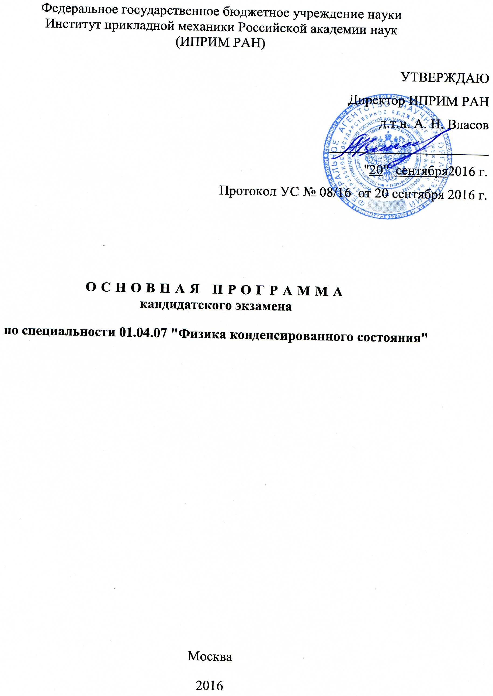
Программа составлена в соответствии с Приказом № 247 от 08 октября 2007 г. «Об утверждении Программ кандидатских экзаменов» Министерства образования и науки Российской Федерации и с Постановлением Правительства Российской Федерации "О порядке присуждения ученых степеней" от 24 сентября 2013 г. № 842 с изменениями и дополнениями от 02 августа 2016 г.

Программа обсуждена на заседании ученого совета Института прикладной механики РАН
протокол № ___ от _________________ 2016 г.

Ответственный за основную
образовательную программу
Зам. директора по научной работе,
Д.ф.-м.н. Данилин А.Н.

Введение

Кандидатские экзамены являются составной частью аттестации научных и научно-педагогических кадров, и является обязательным элементом основной образовательной программы послевузовского профессионального образования по специальности 01.04.07 Физика конденсированного состояния.
Цель экзамена – установить глубину профессиональных знаний соискателя ученой степени, уровень подготовки к самостоятельной научно-исследовательской работе.
Экзамен по специальности 01.04.07 Физика конденсированного состояния должен выявить уровень теоретической и профессиональной подготовки аспиранта, определить знание им общих концепций и методологических вопросов соответствующей науки, фактического материал и основных теоретических и практических проблем данной отрасли знаний.
Кандидатский экзамен по специальности сдается на втором – третьем году очного обучения, поскольку заключительный вопрос формулируется на основе проводимого соискателем научного исследования.
Кандидатские экзамены по специальности сдаются по программе, состоящей из двух частей:
– типовой базовой программы (программы-минимум по специальности), В основу настоящей программы положены основные разделы физики конденсированного состояния, касающиеся основных физических проблем данной области. Программа разработана экспертным советом по физике Высшей аттестационной комиссии при участии Московского государственного университета им. М.В. Ломоносова, Института физики металлов УрО РАН, ФИАН им. П.Н. Лебедева и Института металлургии им. Байкова РАН.;
– дополнительной программы; разрабатываемой индивидуально для каждого аспиранта в соответствии с его темой диссертации.

ОСНОВНАЯ ПРОГРАММА

ПРОГРАММА-МИНИМУМ
кандидатского экзамена по специальности
01.04.07 «Физика конденсированного состояния»
по физико-математическим и техническим наукам

1. Силы связи в твердых телах

Электронная структура атомов. Химическая связь и валентность. Типы сил связи в конденсированном состоянии: Ван дер Ваальсова связь, ионная связь, ковалентная связь, металлическая связь.
Химическая связь и ближний порядок. Структура вещества с ненаправленным взаимодействием. Примеры кристаллических структур, отвечающих плотным упаковкам шаров: простая кубическая, ОЦК, ГЦК, ГПУ, структура типа CsCl, типа NaCl, структура типа перовскита CaTiO₃.
Основные свойства ковалентной связи. Структура веществ с ковалентными связями. Структура веществ типа селена. Гибридизация атомных орбиталей в молекулах и кристаллах. Структура типа алмаза и графита.

2. Симметрия твердых тел

Кристаллические и аморфные твердые тела. Трансляционная инвариантность. Базис и кристаллическая структура. Элементарная ячейка. Ячейка Вигнера – Зейтца. Решетка Браве. Обозначения узлов, направлений и плоскостей в кристалле. Обратная решетка, ее свойства. Зона Бриллюэна.
Элементы симметрии кристаллов: повороты, отражения, инверсия, инверсионные повороты, трансляции. Операции (преобразования) симметрии.
Элементы теории групп, группы симметрии. Возможные порядки поворотных осей в кристалле. Пространственные и точечные группы (кристаллические классы). Классификация решеток Браве.

3. Дефекты в твердых телах

Точечные дефекты, их образование и диффузия. Вакансии и межузельные атомы. Дефекты Френкеля и Шоттки.
Линейные дефекты. Краевые и винтовые дислокации. Роль дислокаций в пластической деформации.

4. Дифракция в кристаллах

Распространение волн в кристаллах. Дифракция рентгеновских лучей , нейтронов и электронов в кристалле. Упругое и неупругое рассеяние, их особенности.
Брэгговские отражения. Атомный и структурный факторы. Дифракция в аморфных веществах.

5. Колебания решетки

Колебания кристаллической решетки. Уравнения движения атомов. Простая и сложная одномерные цепочки атомов. Закон дисперсии упругих волн. Акустические и оптические колебания. Квантование колебаний. Фононы. Электрон-фононное взаимодействие.

6. Тепловые свойства твердых тел

Теплоемкость твердых тел. Решеточная теплоемкость. Электронная теплоемкость. Температурная зависимость решеточной и электронной теплоемкости.
Классическая теория теплоемкости. Закон равномерного распределения энергии по степеням свободы в классической физике. Границы справедливости классической теории.
Квантовая теория теплоемкости по Эйнштейну и Дебаю. Предельные случаи высоких и низких температур. Температура Дебая.
Тепловое расширение твердых тел. Его физическое происхождение. Ангармонические колебания.
Теплопроводность решеточная и электронная. Закон Видемана – Франца для электронной теплоемкости и теплопроводности.

7. Электронные свойства твердых тел

Электронные свойства твердых тел: основные экспериментальные факты. Проводимость, эффект Холла, термоэдс, фотопроводимость, оптическое поглощение. Трудности объяснения этих фактов на основе классической теории Друде.
Основные приближения зонной теории. Граничные условия Борна – Кармана. Теорема Блоха. Блоховские функции. Квазиимпульс. Зоны Бриллюэна. Энергетические зоны.
Брэгговское отражение электронов при движении по кристаллу. Полосатый спектр энергии.
Приближение сильно связанных электронов. Связь ширины разрешенной зоны с перекрытием волновых функций атомов. Закон дисперсии. Тензор обратных эффективных масс.
Приближение почти свободных электронов. Брэгговские отражения электронов.
Заполнение энергетических зон электронами. Поверхность Ферми. Плотность состояний. Металлы, диэлектрики и полупроводники. Полуметаллы.

8. Магнитные свойства твердых тел

Намагниченность и восприимчивость. Диамагнетики, парамагнетики и ферромагнетики. Законы Кюри и Кюри – Вейсса. Парамагнетизм и диамагнетизм электронов проводимости.
Природа ферромагнетизма. Фазовый переход в ферромагнитное состояние. Роль обменного взаимодействия. Точка Кюри и восприимчивость ферромагнетика.
Ферромагнитные домены. Причины появления доменов. Доменные границы (Блоха, Нееля).
Антиферромагнетики. Магнитная структура. Точка Нееля. Восприимчивость антиферромагнетиков. Ферримагнетики. Магнитная структура ферримагнетиков.
Спиновые волны, магноны.
Движение магнитного момента в постоянном и переменном магнитных полях. Электронный парамагнитный резонанс. Ядерный магнитный резонанс.

9. Оптические и магнитооптические свойства твердых тел

Комплексная диэлектрическая проницаемость и оптические постоянные. Коэффициенты поглощения и отражения. Соотношения Крамерса-Кронига.
Поглощения света в полупроводниках (межзонное, примесное поглощение, поглощение свободными носителями, решеткой). Определение основных характеристик полупроводника из оптических исследований.
Магнитооптические эффекты (эффекты Фарадея, Фохта, и Керра).
Проникновение высокочастотного поля в проводник Нормальный и аномальный скин-эффекты. Толщина скин-слоя.

10. Сверхпроводимость

Сверхпроводимость. Критическая температура. Высокотемпературные сверхпроводники. Эффект Мейсснера. Критическое поле и критический ток.
Сверхпроводники первого и второго рода. Их магнитные свойства. Вихри Абрикосова. Глубина проникновения магнитного поля в образец.
Эффект Джозефсона.
Куперовское спаривание. Длина когерентности. Энергетическая щель.

Литература

- Киттель Ч. Введение в физику твердого тела. М., Наука, 1978.
- Ашкрофт Н., Мермин Н. Физика твердого тела, тт. I и II. М., Мир, 1979.
- Уэрт Ч., Томсон Р. Физика твердого тела. М., Мир, 1969.
- Займан Дж. Принципы теории твердого тела. М: Мир, 1974.
- Павлов П.В., Хохлов А.Ф. Физика твердого тела. М.: Высшая школа, 2000.
- Вонсовский С.В. Магнетизм. М., Наука, 1971.
- Бонч-Бруевич В.Л., Калашников С.Г. Физика полупроводников. М:, Наука, 1979 г.
- В.В.Шмидт «Введение в физику сверхпроводимости». МЦ НМО, Москва, 2000.

